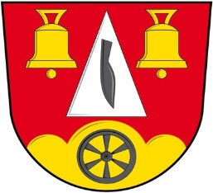
Obec Oznice
Oznice 109, Bystřička 756 24, tel: 725016029, email: obec@oznice.cz, www.oznice.cz
--------------------------------------------------------------------------------------------------------------------------------------
VOLBY DO EVROPSKÉHO PARLAMENTU
konané ve dnech 24. a 25. května 2019

VÝSLEDKY HLASOVÁNÍ V OBCI OZNICE
Z celkového počtu 387 právoplatných voličů odvolilo 167 občanů, tj. 43 % volební účast. Celkový počet platných hlasů byl 166.
Číslo | Název strany | Počet hlasů
3 | Cesta odpovědné společnosti | 3
5 | Občanská demokratická strana | 17
6 | ANO, vytrollíme europarlament | 5
7 | Česká strana sociálně demokratická | 5
9 | Komunistická strana Čech a Moravy | 12
16 | Vědci pro Českou republiku | 1
21 | Moravské zemské hnutí | 2
22 | Česká Suverenita | 1
24 | HLAS | 3
26 | Starostové (STAN) s regionálními partnery a TOP 09 | 10
27 | Česká pirátská strana | 20
28 | Svoboda a přímá demokracie - Tomio Okamura (SPD) | 22
30 | ANO 2011 | 42
32 | Moravané | 10
34 | Demokratická strana zelených - ZA PRÁVA ZVÍŘAT | 3
37 | Evropa společně | 1
39 | Křesťanská a demokratická unie - Československá strana lidová | 5
40 | Alternativa pro Českoub republiku 2017 | 4

